МУНИЦИПАЛЬНОЕ ОБЩЕОБРАЗОВАТЕЛЬНОЕ УЧРЕЖДЕНИЕ

«СРЕДНЯЯ ОБЩЕОБРАЗОВАТЕЛЬНАЯ ШКОЛА С. ЯБЛОНОВЫЙ ГАЙ

ИВАНТЕЕВСКОГО РАЙОНА САРАТОВСКОЙ ОБЛАСТИ»

Конспект интегрированного занятия

по коммуникации и художественному творчеству (рисование)

в средней группе.

**Тема: «Гость из деревни Смешариков.»**

Подготовила

Сафронова В.Б.

Воспитатель младшей группы

-2012-

Конспект интегрированного занятия

по коммуникации и художественному творчеству (рисование)

в средней группе.

**Тема: «Гость из деревни Смешариков.»**

**Развивающая задача**: развивать интегративные качества: «Любознательный, активный», «Эмоционально отзывчивый», «Овладев­ший средствами общения и способами взаимодействия со взрослыми и сверстниками», «Физически развитый, овладевший основными культурно-гигиеническими навыками», «Имеющий первичные представления о себе, семье, где проживает, природе», «Способный решать интеллек­туальные и личностные задачи (проблемы), адекватные возрасту», «Овладевший универсальными предпосылками учебной деятельности», «Овладевший необходимыми умениями и навыками».

**Обучающая задача**:

***Связная речь:***

* Закреплять навыки перессказывания и составления небольших рассказов с использованием предлогов.
* Формировать умение правильно употреблять предлоги в предложении и связной речи.

***Звуковая культура речи****:*

* Приучать отчетливо произносить слова .
* Развивать интонационную выразительность, слуховое внимание .
* Развивать мелкую моторику рук .

***Словарная работа:***

* Активизировать словарь детей.
* Побуждать использовать в речи детей предлоги.

**Воспитательная задача**:

* Воспитывать в детях интерес к занятиям.
* Закреплять знания детей о названии села, где они живут.
* Учить работать самостоятельно.
* Развивать творческое воображение.
* Получать удовольствие от работы в коллективе .
* Воспитывать желание ставить и добиваться поставленной цели.
* Закреплять умение детей раскрашивать, не выходя за пределы контура.
* Развивать умение рисовать карандашами.
* Закреплять знания основных цветов и оттенков.

**Здоровьесберегающая задача**: снять мышечное напряжение, осуществлять оздоровительно-профилактические действия ( физкультминутка, динамическая пауза с гимнастикой для глаз).

***Материалы и оборудование***:

* Настенное панно, вязаные фрагменты: дом, пенек, елочка, цветы, солнышко, смешарики.
* Листы бумаги с изображением смешариков .
* Цветные карандаши.
* Мягкая игрушка «Копатыч».
* Письмо.
* Дидактическая игра «Смешарики».
* Презентация «Жители деревни Смешариков».

***Предшествующая работа:*** чтение книг о смешариках, рассматривание красочных иллюстраций, просмотр мультипликационных фильмов, проведение дидактических игр.

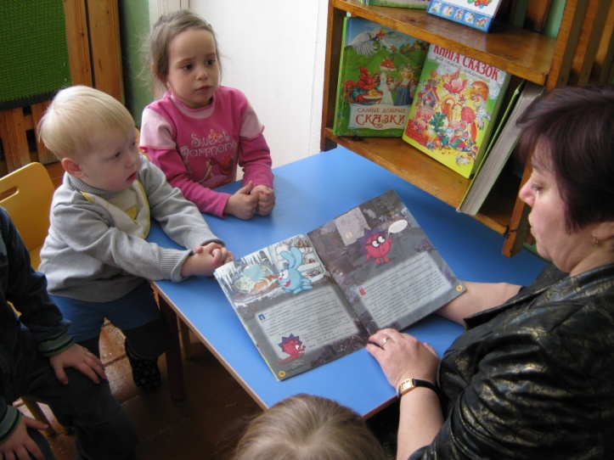 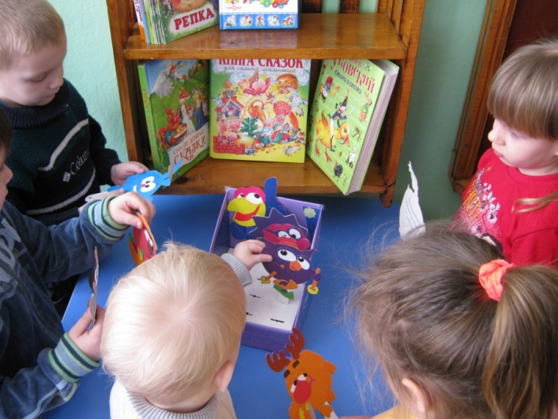

***Виды детской деятельности***: игровая, коммуникативная, продуктивная, восприятие художественной литературы художественное творчество.

**Содержание организованной деятельности детей**

1. **Организационный момент.**

Раздается стук в дверь группы. Заходит почтальон:

-Здравствуйте, ребята! У меня письмо, но я не знаю вам ли оно адресовано?

Скажите,пожалуйста, как называется село в котором вы живете?

***Дети:-*** Наше село называется Яблоновый Гай.

***Почтальон:***- А как называется группа детского сада в которую вы ходите?

***Дети****:-* Мы ходим в группу «Солнышко».

***Почтальон***:- Значит, это письмо адресовано вам.

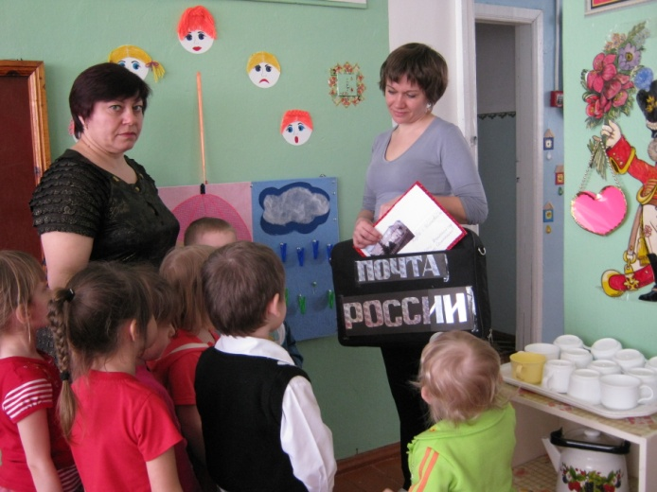 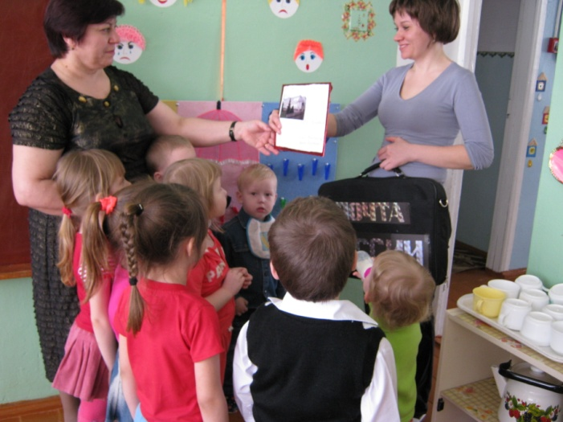

***Воспитатель:***- Спасибо, Вам за письмо.

-Ребята, давайте посмотрим , кто же нам прислал письмо?

-Да это не простое письмо, это письмо - загадка! Послушайте и помогите мне его отгадать.

«Мы – очень дружные ребята,

А еще – добрые, веселые, круглые и смешные.

Одним словом - замечательные.

Про нас мультики по телевизору показывают,

И книжки разные пишут.

-Мы очень любим приезжать к детям в детский сад.

Скоро мы и к вам приедем.

До скорого свидания!»

1. **Просмотр презентации.**

***Воспитатель:***- Ребята, как вы думаете, кто же нам написал? (смотрит в конверт) А здесь еще лежит диск.

Давайте посмотрим его (смотрят диск с презентацией «Жители деревни Смешариков».)

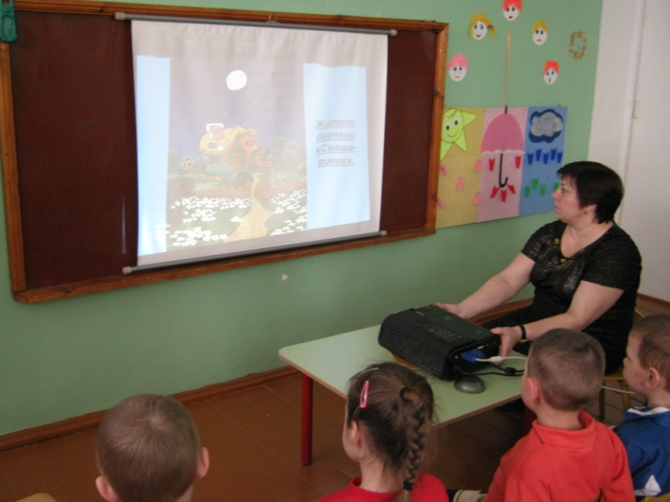 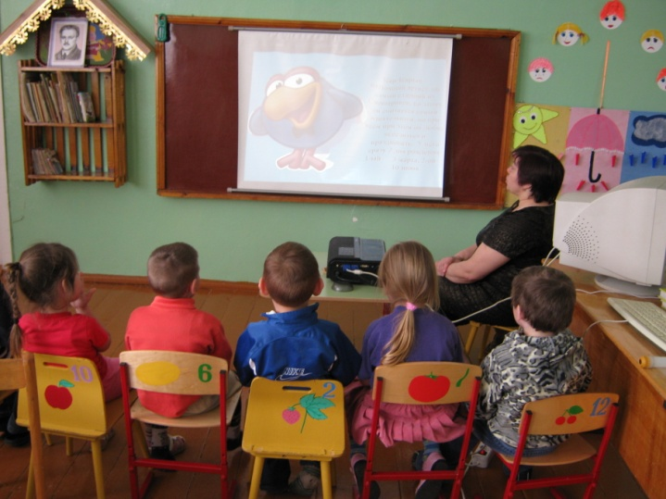

***Воспитатель*:** Кто же нам письмо написал?

**Дети:** Смешарики!

***Воспитатель:*** - Теперь мы точно знаем, кто нам прислал письмо.

*Раздается стук в дверь.*

***Воспитатель :-*** Кто же к нам пришел? Давайте посмотрим.

***Копатыч:*** - Здравствуйте, ребята! Вы меня узнали?

***Дети:*-** Да , ты Копатыч – неутомимый садовод и огородник.

***Копатыч:-*** Правильно, вы меня узнали! Мы, «смешарики», очень любим посещать детские сады, но сегодня я пришел один, потому что мои друзья поехали к другим детям, в другие детские сады. Ребята вы не расстраивайтесь у меня есть портреты моих друзей. Давайте мы с ними поиграем.

1. **Динамическая пауза с гимнастикой для глаз**

( портреты располагаются на доске на разной высоте, дети рассаживаются вдоль доски на стульчиках по прямой линии).

***Воспитатель :*** - Ребята , я буду называть имена Смешариков , а вы должны не поворачивая головы, только глазами искать их . Когда найдете названного Смешарика, нужно моргнуть ему сначала правым глазом а затем левым.

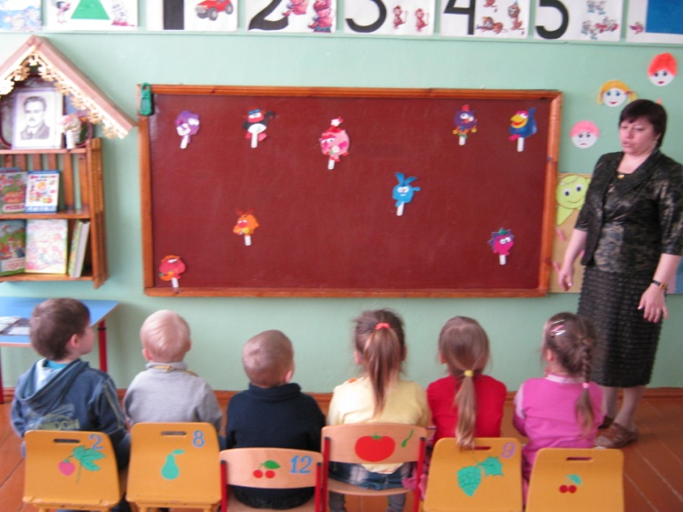 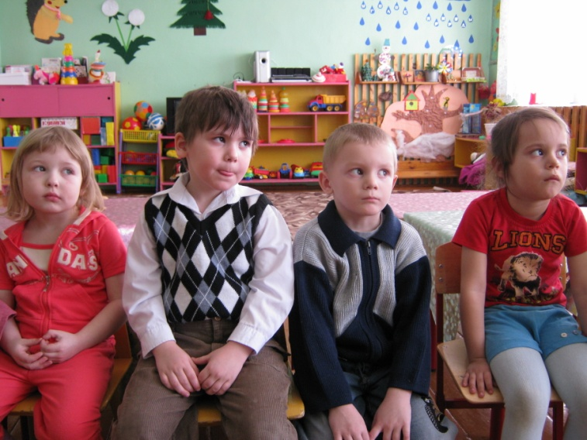

***Копатыч: -*** Молодцы, ребята, вы хорошо умеете играть глазками.

А теперь я расскажу, как мы любим проводить свободное от дел время. Так уж повелось, что с приходом весны, Смешарики любят бегать и играть в различные игры на лужайке, но самая любимая игра у нас, это – прятки.

(Дети рассаживаются на стульчики около панно полукругом.)

1. **Дидактическая игра: «Кто где спрятался?»**

**Цель**: Закреплять навыки составления небольшого рассказа состоящего из 3-4 предложений по образцу, с использованием предлогов.

***Копатыч:*** - Наступило утро, солнышко поднимается все выше и выше.

Смешарики вышли на прогулку и стали играть в прятки.

Крош спрятался за елку. Нюша спряталась в домик.

Ежик притаился под пеньком. Кар-карыч взлетел на елку.

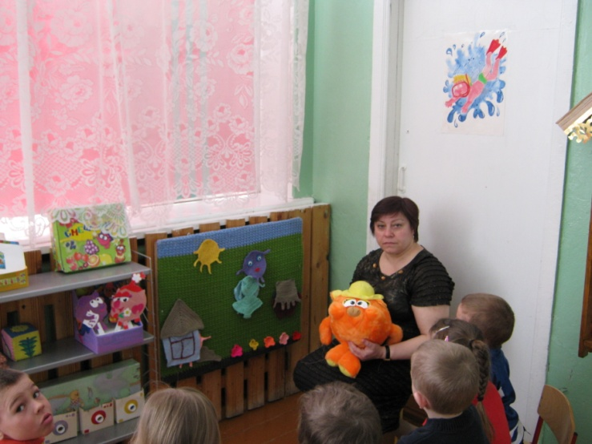 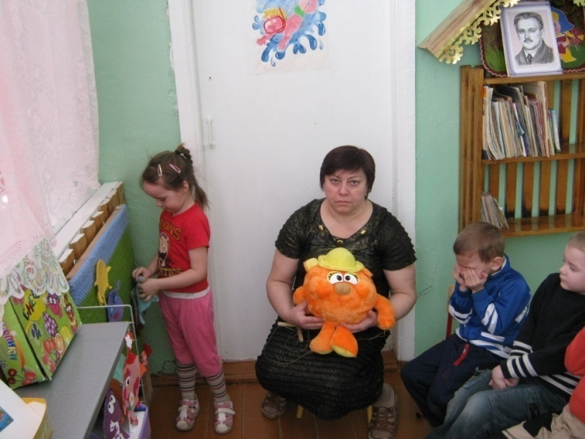

***Воспитатель***:- Хороший у тебя получился рассказ, Копатыч.

-А теперь все ребята закроют глаза ладонями, а Коля спрячет Смешариков по своему усмотрению. Катя составит свой рассказ про Смешариков.

(игра повторяется 3-4 раза)

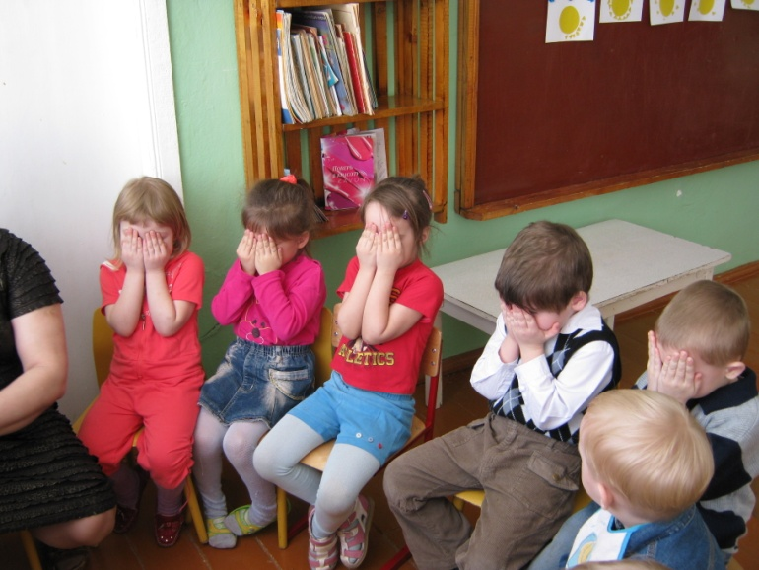 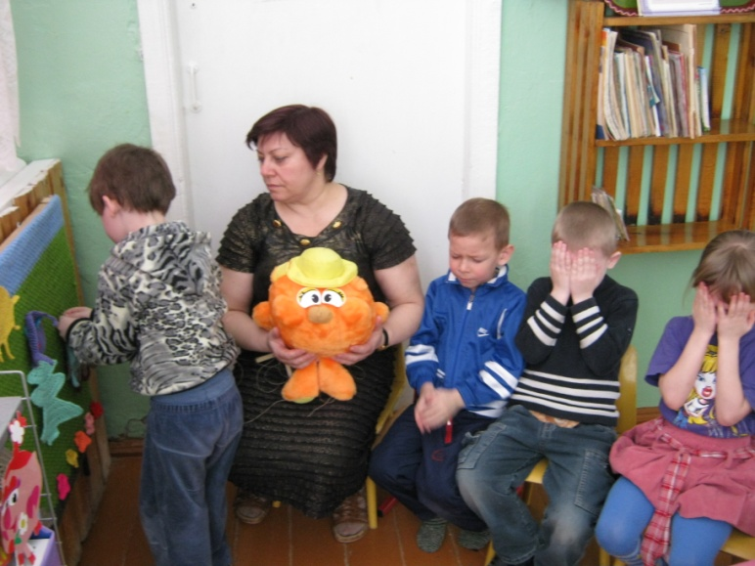

***Воспитатель:*** - Молодцы, дети, интересные рассказы вы составили. А теперь мы отдохнем и поиграем с Копатычем в подвижную игру.

1. **Физкультминутка:** Каждый день по утрам

Делаем зарядку. (идут по кругу)

Очень нравится нам

Делать по порядку: (повторяют за воспитателем движения)

Весело шагать,

Руки поднимать,

Приседать, вставать,

Прыгать и скакать!

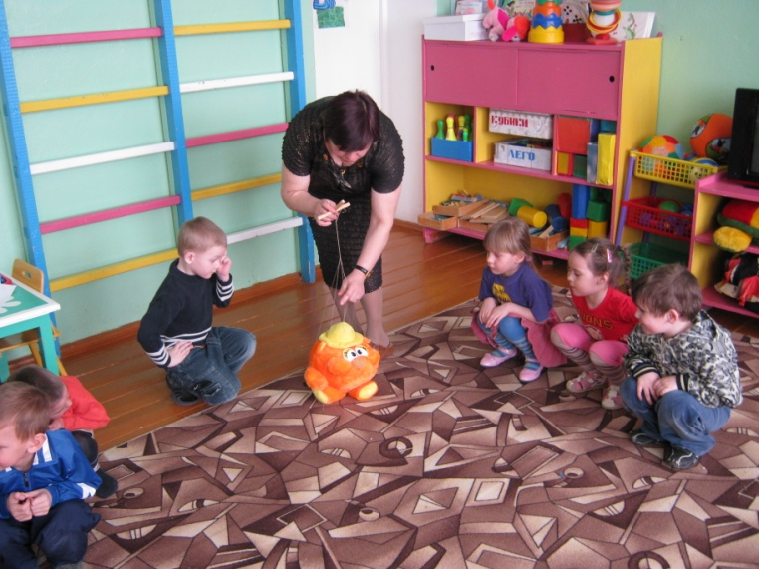 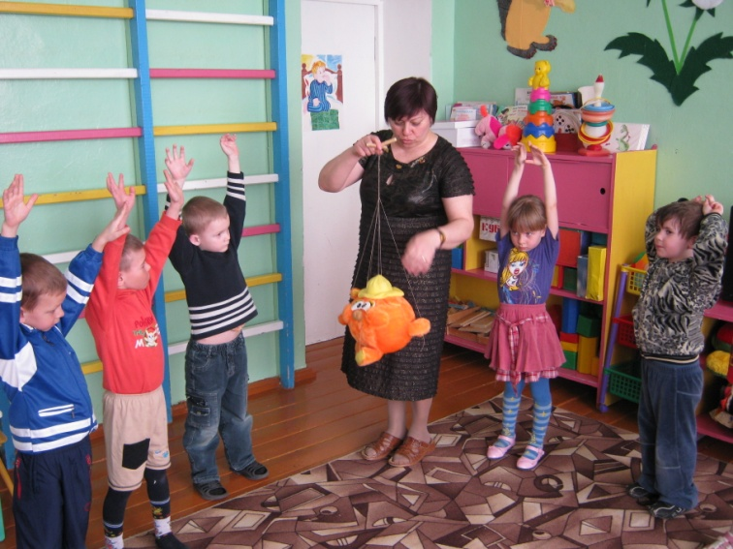

1. **Рисование.**

***Воспитатель:***- Отдохнули? А теперь, нам нужно сделать подарки для Смешариков.

*(Дети располагаются за столами, на которых разложены карандаши и альбомные листы для рисования.)*

-Ребята, нам нужно раскрасить Смешариков, нарисованных на альбомных листах, цветными карандашами.

Раскрашиваем аккуратно, не выходим за контур рисунка, чтобы получилось красиво. Наши рисунки мы передадим с Копатычем для Смешариков , в подарок.

*(в конце занятия дети складывают свои рисунки в конверт и отдают Копатычу)*

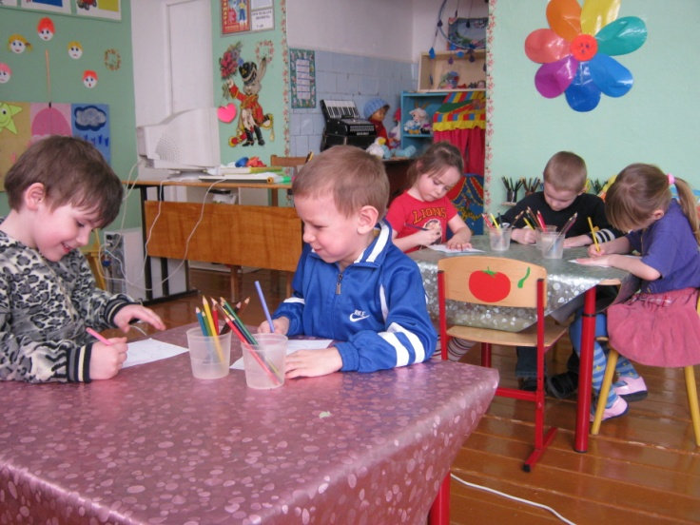 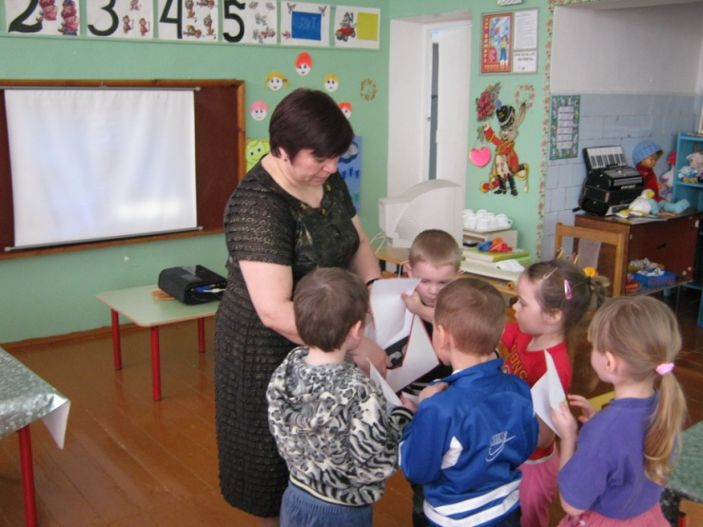

***Копатыч:-*** Спасибо, вам ребята за подарки. Мне очень понравилось у вас, было так интересно . Я расскажу своим друзьям о том, чем мы занимались.

1. **Рефлексия.**

***Воспитатель:***- Ребята, давайте, напомним Копатычу что мы делали на занятии.

***Дети:***- Составляли рассказ, раскрашивали Смешариков, занимались гимнастикой для глаз и физкультминуткой.

***Копатыч:-***А теперь ребята, мне пора домой, в свою деревню к друзьям. До свидания!

Список использованных ресурсов:

1. «Здесь живут смешарики» www.smeshariki.ru
2. «Железная няня» Издательство «Эксмо» 2010г.
3. Коллекция мультфильмов «Смешарики». Изготовитель ООО «Медиа Альяне»
4. <http://smesharikon.ru/persohazhi/>